L

Aquila e Priscilla, i fedeli collaboratori di S. Paolo

Nei suoi viaggi missionari nel Mediterraneo, Paolo fu aiutato da molte persone, ma tra tanti, i coniugi Aquila e Priscilla meritano un posto particolare. Paolo ne parla diverse volte nelle sue lettere (Rom. 16,3-5; 1° Cor. 16,19-20; 2° Tim. 4,19) e Luca li ricorda negli Atti degli Apostoli (At. 18).
Aquila e Priscilla erano di origine ebraica. Aquila proveniva dall’Anatolia, una zona dell’attuale Turchia, mentre Priscilla era probabilmente un’ebrea di Roma.
I due coniugi avevano abbracciato la fede cristiana già a Roma negli anni 40, anzi la tradizione vuole che essi siano stati battezzati proprio da San Pietro.
Nel 49-50 l’imperatore Claudio emette un editto che espelle gli ebrei da Roma, ma sono coinvolti dal provvedimento anche gli ebrei convertiti al cristianesimo come Aquila e Priscilla.
Essi si rifugiano a Corinto, in Grecia e qui incontrano Paolo. Come ci racconta Luca, Paolo si associa a loro poiché essi esercitavano lo stesso mestiere di tessitori di tende ed è accolto nella loro casa. In questi due anni passati a Corinto, nasce un rapporto profondo che li legherà per tutta la vita e le calde espressioni d’affetto che troviamo in tanti passi delle Lettere ne sono una viva testimonianza.
Essi seguono Paolo ad Efeso e quando questi decide di spostarsi in un’altra città per continuare la sua missione, chiede loro di restare per portare avanti l’evangelizzazione in Efeso, una città dove il paganesimo aveva forti radici, anche per la presenza dei grandi culti a Diana. Essi qui rafforzarono nella fede tanti cristiani, tra cui Apollo, un uomo colto che divenne a sua volta attivo apostolo del Vangelo.
Essi aprirono la loro casa alle comunità cristiane di Efeso per l’ascolto della Parola di Dio e per celebrare l’Eucaristia (1° Cor. 16,19).
Tornati in seguito a Roma, Aquila e Priscilla continuarono a svolgere questa preziosissima funzione di accoglienza anche nella capitale dell’Impero. Infatti Paolo, scrivendo ai Romani, manda questo preciso saluto: “Saluto Prisca e Aquila, miei collaboratori in Cristo Gesù; per salvarmi la vita essi hanno rischiato la loro testa, e ad essi non io soltanto sono grato, ma tutte le Chiese dei Gentili; salutate anche la comunità che si riunisce nella loro casa” (Rm. 16,3-5). Infatti i coniugi avevano rischiato la vita intervenendo in suo favore durante una sua prigionia, forse nella stessa Efeso (2° Cor. 1,8-9). Tuttavia dovettero lasciare nuovamente Roma, probabilmente per la persecuzione di Nerone e si stabilirono un’altra volta ad Efeso, se Paolo li saluta in quella città nella sua ultima lettera (2° Tim. 4,19).
Non sappiamo come essi conclusero la loro vita nella fede. Secondo alcune fonti, essi morirono martiri per impiccagione in Asia Minore. Negli Acta Sanctorum invece si attesta che Aquila e Prisca subirono il martirio a Roma e vennero sepolti in una catacomba di Roma. Da antichi documenti, alcuni studiosi hanno desunto che verso la metà del sec. IX, le reliquie di questi coniugi vennero trasportate e custodite nella chiesa dei Ss. Quattro Coronati, al Celio.
Anche se al momento le ricerche archeologiche condotte nella zona non hanno portato a ritrovamenti della casa dei Ss. Aquila e Priscilla, non c’è dubbio che qui la tradizione abbia associato questo luogo ai due discepoli di San Paolo.
La chiesa di Santa Prisca all’Aventino, costruita tra il IV e il V sec. da papa Onorio I, viene associata sicuramente ai titulus Aquilae et Priscae.
L’esempio dei Ss. Aquila e Priscilla e l’impegno missionario da loro assunto nella chiesa nascente, rivestono un grande significato anche per l’attuale cammino della chiesa, che vede nella famiglia una via preferenziale per la nuova evangelizzazione.

Domenica 21, Ore 16,00 CRESIMA dei ragazzi/e della nostra Parrocchia
Lunedì 22, ore 20,00 S. MESSA di S. MAURIZIO e PROCESSIONE con la reliquia del Santo e rinfresco per tutti: i dolci sono offerti da alcune famiglie (portare i dolci dalle 18,00 alle 19,30 al centro parrocchiale)
Martedì 23, ore 15,00 riprende la Tombola al centro parrocchiale; a Lonigo ore 20,15 inizia la Scuola di Telogia: Vangeli e Atti degli Apostoli (prof. Alberto Vela)
Mercoledì 24, ore 20,30 Incontro degli iscritti al Pellegrinaggio di Roma
Giovedì 25, ore 20,30 Incontro di tutti i Catechisti
Venerdì 26, ore 20,30 incontro Genitori e Padrini del Battesimo
Sabato 27, ore 15,00 - 16,00 Confessioni in chiesa
Domenica 28, ore 10,30 Battesimo di La Sala Paolo, Padovan Gloria, Pertile Davide, Massignan Valeria, Bisognin Andrea.
6ª GIORNATA del MALATO e dell’ANZIANO: ore 15,00 S. Messa con il sacramento dell’Unzione degli Infermi; e poi Processione eucaristica fino al Pensionato.
-------------------------------------------------------------------------------------------------------------------------------------------
Pulizie della Chiesa, mercoledì 24, ore 9,00: Bocconcello Luisa – Busolo Rosalia – Gastaldi Francesca – Lovato Francesca – Preato Maria – Vitaliani Clara.

Offerte per il Campanile: NN. 200,00; NN. 100,00.

Offerte per Suor Tiziana (ciclamini) euro 350,00 Grazie ai generosi offerenti.
-------------------------------------------------------------------------------------------------------------------------------------------

Ricevono il Sacramento della CRESIMA
dal VESCOVO Mons. CESARE NOSIGLIA
oggi, domenica 21 settembre ore 16,00, nella Chiesa di Meledo:

Balsemin LINDA Mazzocco VERONICA

Battistella DAVIDE Muraro ILARIA
Bertoldo JO ROSE Pajusco GIULIA

Ceretta EMILIE Pellizzari DENIS

Chiarello LAURA Peretti SILVIA

Chiarello LINDA Pettena ERIKA

Conte SIMONETTA Salgarollo JESSICA
Dalla Tomba ANNA Salmaso ANDREA
Daniel BARBARA Verza GIANLUCA
Gemo EDOARDO Volpato MATTIA

Guaglianone ALESSANDRO Zambon STEFANIA
Lovato MONICA Zaupa GIORGIA

Mastrotto GIANLUCA Zordanello NOEMI

-------------------------------------------------------------------------------------------------------------------------------------------
PELLEGRINAGGIO A ROMA: 17 - 18 - 19 OTTOBRE 2008
Ci sono ancora alcuni posti disponibili.
Chi è interessato si affretti ad iscriversi da Don Demetrio tel 0444/820808.
Riunione degli iscritti mercoledì 24 settembre ore 20,30 al centro parrocchiale
------------------------------------------------------------------------------------------------------------------------------------------- E’ nato NICOLAS
Le campane hanno suonato a festa per la nascita di Nicolas, nella famiglia di Mancu Tiberiu e Zerbato Anna, via Monte Grappa 12.
Le nostre più vive felicitazioni a mamma e papà.

Il Sacramento dell’Unzione degli Infermi

6ª GIORNATA del MALATO: domenica 28 Settembre, ore 15,00

E’ il sacramento destinato in modo speciale a confortare coloro che sono provati dalla malattia e ha lo scopo di conferire una grazia speciale al cristiano che sperimenta le difficoltà della malattia e della vecchiaia.
L’Unzione degli infermi è il sacramento di guarigione dei malati:
- Guarigione interiore innanzitutto, delle angosce, dei dubbi, degli strappi che ogni malattia comporta.
- Ma anche guarigione fisica talvolta, perché Cristo agisce sempre nel suo Corpo che è la Chiesa.
“Chi è malato, chiami a sé i presbiteri della Chiesa e preghino su di lui, dopo averlo unto con olio, nel nome del Signore. E la preghiera fatta con fede salverà il malato: il Signore lo rialzerà e se ha commesso peccati, gli saranno perdonati”(Giac. 5, 14 - 15).
Ogni volta che un cristiano è ammalato può ricevere la Sacra Unzione, come quando, dopo averla già ricevuta, si verifica un aggravarsi della malattia. E’ opportuno riceverla anche prima di un intervento chirurgico rischioso.
Unica condizione: essere in grazia di Dio.
E’ bene quindi essersi confessati in precedenza.
Non è il sacramento dei morti o dei moribondi, ma dei malati. Non c’è quindi d’aver paura e non si deve aspettare che uno non capisca più niente. Si riceve questo sacramento per guarire, non per morire.
Ecco come si svolge la celebrazione di questo sacramento:
il sacerdote impone le mani agli ammalati pregando nella fede della Chiesa e poi unge sulla fronte e sulle mani ogni malato con olio benedetto dal Vescovo dicendo: “Per questa santa unzione e per la sua piissima misericordia ti aiuti il Signore con la grazia dello Spirito Santo, e liberandoti dai peccati, ti salvi e nella sua bontà ti sollevi”.
Gli effetti dell’Unzione degli infermi sono:
- l’unione del malato alla passione di Cristo, per il suo bene e per quello di tutta la Chiesa;
- il conforto, la pace e il coraggio per sopportare con fede le sofferenze della malattia e della vecchiaia;
- il perdono dei peccati, se il malato non ha potuto ottenerlo con il sacramento della Penitenza;
- il recupero della salute, se ciò giova alla salvezza spirituale;
- la preparazione al passaggio alla vita eterna.

Altre informazioni visitando il sito della parrocchia: www.meledo.it
Hanno collaborato: Don Demetrio, Giancarlo e Stefania.
Venerdì 26 settembre, alle ore 20.30, ci sarà Giuseppe.

MELEDO - PARROCCHIA DI S. MAURIZIO

XXV Domenica fra l’anno

N. 605 – 21 Settembre 2008

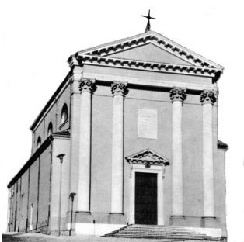

“Così gli ultimi saranno i primi e i primi gli ultimi”, disse il Signore Gesù. (Mt 20,16)

Il Signore Gesù ci sorprende perché noi ragioniamo in modo troppo umano. Dio non è il contabile della grazia che dà il compenso in proporzione all’opera compiuta. Qui la ricompensa è un dono, non un diritto.
Gesù è chiaro: i lavoratori della prima ora non rivendichino speciali privilegi. Se privilegio c’è, è quello di aver lavorato fin dal mattino nella sua vigna.
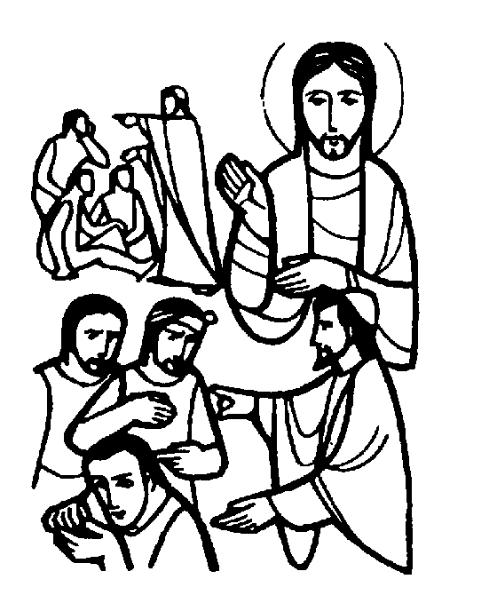

DOMENICA 21: 25ª tra l’anno Ss. Messe festive ore 8,00 –10,30

ore 16,00 CRESIMA dei ragazzi/e della nostra Parrocchia (n. 26)
(Mons. Cesare Nosiglia, Vescovo di Vicenza)

LUNEDI’ 22: FESTA DI S. MAURIZIO
ore 20,00 S. MESSA SOLENNE e PROCESSIONE con la reliquia del SANTO… e rinfresco per tutti al Centro parrocchiale.

MARTEDI 23: S. Pio da Pietrelcina ore 8,30 S. Messa e Adorazione

MERCOLEDI’ 24: S. Pacifico ore 8,30 S. Messa
Def. a. Crestani Anna Maria e don Nicola

GIOVEDI’ 25: S. Sergio di Radonez ore 19,00 S. Messa

VENERDI’ 26: Ss. Cosma e Damiano ore 19,00 S. Messa al Cimitero
SABATO 27: S. Vincenzo de’ Paoli S. Messa festiva ore 19,00
ore 19,00 def. a. Trentin Attilio; Conte Michelino; Cecchinato Elisa e Zecchinato Gino e Leopoldo.

DOMENICA 28: 26ª tra l’anno Ss. Messe festive ore 8,00 –10,30
ore 8,00 def. Alessandro e Mafalda Lovato; Sambugaro Mario e Sr. Adalgisa Marini.
ore 10,30 Battesimo di La Sala Paolo, Padovan Gloria, Pertile Davide, Massignan Valeria, Bisognin Andrea.

6ª GIORNATA del MALATO e dell’ANZIANO
ore 15,00 S. Messa con il sacramento dell’Unzione degli Infermi;
e poi Processione eucaristica fino al Pensionato.
Tutti gli anziani e ammalati possono ricevere l’Unzione degli Infermi.

